Sugerencias de clases semana 25/03- 03/04
Queridas familias, considerando que estamos enfrentando un periodo extraordinario de nuestras vidas y en la esperanza de poder salir de esta situaciòn lo mas pronto posible, nos encontramos y nos comunicamos con ustedes por este medio. Personalemte, y como a todas las seños hubieramos preferido encontrarnos con los niños en el jardin; pero mientras esto se haga imposible nos seguiremos comunicnado a traves de este medio, con nuestras clases on-line.Necesitamos de su acompañamiento y colaboracion en este periodo. Muchisimas gracias
Seño Bruna

LENGUA EXTRANJERA ITALIANO
PROF. BRUNILDA DURO
Sala 2- 3 años
Algunas actividades que pueden hacer en casa con la ayuda de los padres. Ademas podemos escuchar, (primero con los papas y luego solos) algunas de las canciones que en el aula cantamos juntos con la seño.
Se necesita mucho la colaboracion, la paciencia y el apoyo de los padres. Muchas gracias!
Las primeras semanas en la escuela nos presentamos y conocemos los primeros saludos en italiano.
1- CIAO! es el saludo que vamos a escuchar todas las veces que entramos y las veces que nos despedimos con las personas. En italiano es un saludo informal.
Dejo el link que pueden seguir para escuchar la cancion de los saludos
https://www.youtube.com/watch?v=FHO6-VC5geU&t=172s

Importante que puedan identificar el saludo "CIAO",
2- Sala de 2- 3 años nos damos la mano y formamos un circulo (cerchio) y comenzamos a cantar el "Girotondo" es una cancion que utilizamos para poder dar inicio a la clase de italiano. Podrian escuchar y ver el video
https://www.youtube.com/watch?v=SXclszx3pn0

Mamma e bambina https://www.youtube.com/watch?v=xwvnuwcWg-0
Aqui trabajamos la diferencia de bambina- bambino. La intencion es seguir con el saludo y la presentacion,

3- En la clase de italiano cantamos algunas canciones que se repiten a lo largo del año. Es importante que al escucharlas los niños puedan identificar algunas palabras y poder pronunciarlas. No necesariamente entiendan el significado pero siguiendo el video pueden hacer la conecciòn entre algunos personajes, situaciones, objetos y las palabras que escuchan.
Una de las canciones es "Whisky il ragnetto", la historia de una pequeña araña que un dia salio de casa sin el permiso de su mamà. Esto le causò dificultades pero por ser muy inteligente pudo superarlas. Al final de la canciòn aprendio que no podria salir nunca de casa sin el permiso de sus padres.
El link : https://www.youtube.com/watch?v=lReHGNMwHoM
Etutorial del whisky, como costruirlo lo pueden seguir en este link: http://www.coccolesonore.it/download/fogli-guida-lavoretti/costruiamo-whiskey-ragnetto_carta_tutorial/

Envio aca el texto de la cancion.

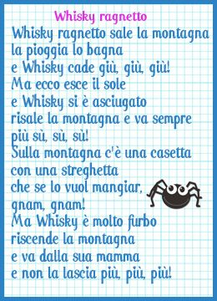

Da colorare
